线管和水泵设计师Spool and Pump Designer

Automation Studio™提供设计线管位置和水泵的工具。创建这两个模块可以帮助你行程你使用最频繁的工具，并且为你提供创建更准确、更真实系统所需的所有工具。

创建任何阀门线管配置
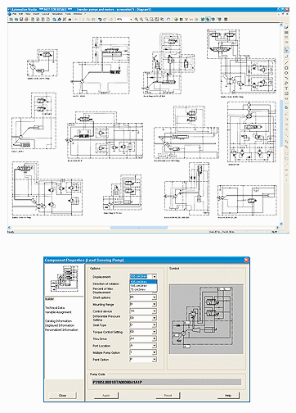
为了创建任何阀门内部功能的图形实施，Spool Position Designer（线管位置设计师）融合了全部Automation Studio™的图形工具。提供了函数库并整合了六流量控制函数、压力控制函数、线段等符号。管线配置一经完成就可以保存在Valve Builder中以备以后使用。

Pump Builder(水泵建筑师)—快速设计水泵规格和生成零件编号
Pump Builder允许对全部型号的水泵进行配置,并迅速运用其相应控制和特征创建一个完整的水泵。在设计载荷传感移动应用时这一功能非常实用。

分享你的自定义线管位置
新线管的布局可以在整个组织机构中完成，这将使整个设计师团队从配制过程中受益。

调整流体模拟特征获得精确的结果
为获得阀门设计最大的灵活性，用户可以在任何线管位置分配端口到端口的流体特征。其它全部元素如流量控制、压力控制等均可以进行设置。这使得创建自定义组件时获得更多的自主性和灵活性。

